Открытый урок на тему: «Образование и наука в Древней Греции», ориентированный на формирование читательской грамотности.

(учитель истории и обществознания Васильев В.В.)

Цель урока: формирование навыка учительской грамотности, изучение особенностей образования и науки в афинских школах и гимнасиях.

Задачи урока:

Предметные: уметь анализировать данные об афинских школах, гимнасиях, палестрах и выяснить особенности образования в Древней Греции.

Метапредметные: выделять основные понятия параграфа: стиль, палестра, гимнасия, педагог и раскрыть их суть; владеть смысловым чтением, анализировать, выделять главное, обобщать, делать самостоятельные выводы.

Личностные: понять, оценить значение и ценность образования в жизни афинского гражданина в прошлом и ценность образования для современного человека.

Тип урока: урок открытия новых знаний

Формы работы учащихся: индивидуальная, групповая, парная

Новые понятия и термины:

Педагог – в переводе с греческого означает «сопровождающий ребенка» (состарившийся раб не пригодный ни для какой другой работы);

 Красноречие – умение отстаивать свое мнение;

 Стиль – металлическая или костяная палочка с острым концом;

 Палестра – гимнастическая школа (от слова «пале» - борьба).

Необходимое техническое оборудование: мультимедийный проектор, экран, ноутбук и презентация «В афинских школах и гимнасиях», карточки с заданиями для групповой и парной работы, учебник.

**Ход урока:**

Организационный момент

- Здравствуйте, ребята!

Посмотрите, всё ль в порядке:

Книжки, ручки и тетрадки.

Прозвенел сейчас звонок.

Начинается урок.

(Проверка готовности к уроку)

Эмоциональный настрой на урок. Давайте создадим друг к другу хорошее настроение – улыбнемся.

- Как много улыбок засветилось. Спасибо!

- Сегодня мы с вами проведем урок с элементами игры. Готовы? Я желаю вам плодотворно потрудиться!

**Актуализация знаний:**

Сегодня наш урок не совсем обычный. В начале урока мы все превратимся в знатоков истории, каждый из вас будет сегодня участником игры «По следам истории», Благодаря этой игре мы проверим ваши знания по истории Древнего мира. В течении урока Вас ждет несколько игровых заданий. Первый этап игры мы назовём – «Историческая разминка» и начнем уже сейчас.

Этап 1

Для всех команд: Тема «Древний Египет»

Задание: найдите фактические ошибки в тексте.

Один враль и хвастун утверждал, что с помощью «машины времени» побывал в Древнем Египте.

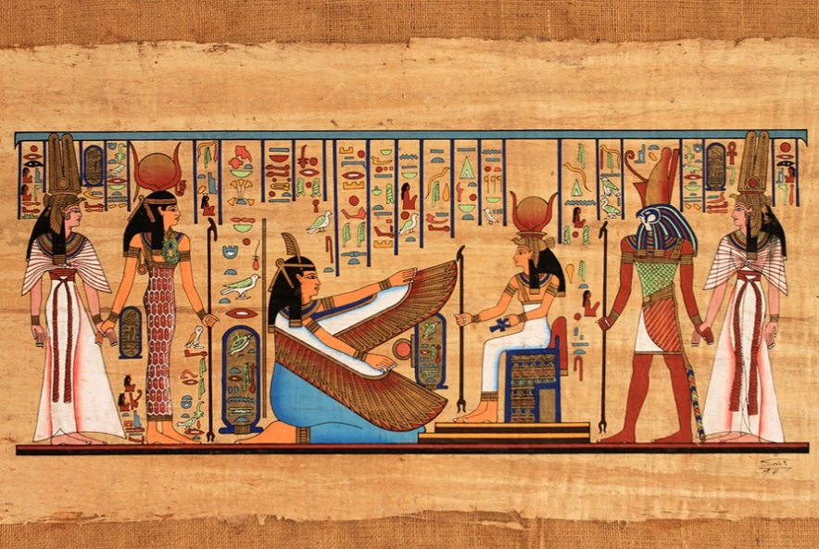- Когда я попал в эту страну, - рассказывал он друзьям, - то узнал, что у египтян большое горе. Нил не разливался уже несколько лет и изрядно обмелел. Все ж остальные реки Египта можно было перейти вброд. Корабельщики довезли меня по Нилу до первого порога. Я щедро расплатился с ними, взял сдачу – горсть мелких монет и сошел на правый берег. В этом месте была возведена самая большая из пирамид, в которой, как это всем известно, похоронен фараон Тутанхамон. Едва я направился к пирамиде, как хлынул ливень, и мне пришлось спрятаться от него в дубовой роще. Переждав дождь, я стал искать вход в пирамиду. Однако египтяне сказали мне, что гробница Тутанхамона давно разграблена и ни одна вещь не сохранилась.

- Перестань выдумывать, - прервали рассказчика слушатели, - ты никогда не был в Древнем Египте! В твоем рассказе с десяток исторических ошибок.

Какие исторические ошибки содержит рассказ ученика?

- Отлично, вы хорошо знаете историю Древнего Египта.

- Но давайте выясним все ли события истории вы знаете также хорошо. И так следующее задание нашей игры.

2 этап (для всех).

**Проверка домашнего задания по теме: «Афинская демократия при Перикле»**

- Мы переносимся в Древнюю Грецию и выясним насколько внимательно вы подготовились к нашему уроку. Ответьте только «верно или неверно»:

1. Верно ли что в 5 веке до н.э. в Афинах не было ни царей не вельмож?

2 . Верно ли что Афинами управляло Народное собрание и стратеги?

3. Верно ли что должность первого стратега в Афинах была наименее почетной?

4. Верно ли что первый стратег руководил войском и флотом, ведал отношениями с другими государствами?

5. Верно ли что казной города Афины распоряжалось Народное собрание?

6. Верно ли что что пятнадцать раз с 443 г. до н.э. первым стратегом в Афинах избирался Перикл.

7. Верно ли что при Перикле Афины стали наименее могущественным государством Эллады.

- Замечательно, молодцы! Вы разбираетесь и в истории Древней Греции. Таких ребят как вы принято называть эрудитами.

- Ребята, а что означает слово - эрудит?

- … (ответы).

- Правильно, эрудит - это человек, обладающий глубокими и обширными познаниями.

- А как принято называть людей, которые не желают, не хотят учиться?

- … (ответ: невежда).

**Постановка цели и задачи:**

- Ребята, древнегреческий философ Платон говорил - «Невежда самое дикое создание из всех существующих на земле».

Древние греки считали, что всем областям жизни человека покровительствуют боги. Наукой историей например ведала богиня КЛИО. Людям необразованным и невежественным богиня никогда не раскрывала свои тайны. Для любознательных же ее кладовые всегда были открыты.

- Обратите внимание на эпиграф сегодняшнего урока:

**Благодаря *образованию* человек становится самым прекрасным и божественным из существ.**    (*Слово образование пропущено*). Какое слово пропущено?

-Можно ли согласиться с мнением Платона?

- ... (ответы).

-Предположите о чем мы сегодня будем говорить? Сформулируйте тему урока.

- ... (ответы).

И так тема нашего урока: ***«Образование и наука в Древней Греции». Афинские школы и гимнасии.***

- Какие вопросы вы себе можете задать при изучении этой темы?

- … (ответы: как велось обучение, какие предметы изучались, кто посещал школы, какие школьные принадлежности использовались, где школьники могли продолжить образование).

- Сегодня мы с вами ответим на вопрос: ***Чему и как обучали,*** ***какова цель образования в Древней Греции?***

- Работать на уроке будем по плану.

**План урока:**

1. Виды учебных заведений в Древней Греции

2. Обучение в греческой школе.

3. Обучение в палестре.

4. Обучение в гимнасии.

5. Древнегреческие ученые.

6. Педагоги России, получившие признание в профессии.

Сегодня Вам как знатокам истории предлагаю самим найти ответ на наш главный вопрос. Но чтобы ответить на него, нам необходимо отправится в далекое прошлое. Я вам в этом помогу.

**Усвоение нового материала:**

- Прежде чем приступить к изучению темы нашего урока, познакомимся с терминами, которые будут встречаться при ее изучении*. Сегодня мы познакомимся с такими понятиями:*

**Педагог** – раб, непригодный ни для какой другой работы, сопровождающий ребенка в школу.

**Палестра** – школа для занятий гимнастикой.

**Гимнасий** – школа для взрослых афинян.

**Стиль** – металлическая или костяная палочка для письма.

**Красноречие** – умение отстаивать своё мнение.

- Демократия в Греции создала условия, способствующие расцвету и развитию культуры. Главная задача греческой культуры - воспитать всесторонне развитого человека. Греки считали, что каждый человек должен развиваться умственно, физически и нравственно.

- В Греции было несколько типов учебных заведений.

- А какие учебные заведения знаете вы?

Мы посетим учебные заведения Древней Греции, узнаем какими они были и чему в них учили. Давайте запишем в тетради схему учебных заведений Древней Греции (Учитель работает на доске со схемой, учащиеся в тетрадях)

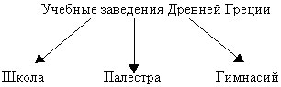

**Учитель :**

- В Древней Греции образованию детей уделялось большое внимание. К V веку до н.э. среди свободных афинян неграмотных не было. Все учебные заведения в Афинах принадлежали частным лицам. Дети, чьи отцы пали на поле боя, защищая отечество, обучались за государственный счёт. Однако это случалось крайне редко, так как обычно ответственность за ребёнка брали родственники. В греческом языке слово «пайс» означает ребёнок. Образование детей называлось общим термином «пайдэяс». Где бы не были греки, какую бы землю ни завоёвывали, первым делом создавали театры и школы.

***Рассказ*** *о рабе – педагоге (возможно видеофайлом в пезентацию).*

-Мы с вами оказались в школе. А с чего мы начнем обучение?

-Конечно же, со знакомства с греческим алфавитом.

-Вспомните когда и где появился алфавит? Каким недостатком он обладал?:

-В X в. до н.э. финикийцы, жившие на Восточном побережье Средиземного моря (работа с картой) создали алфавит, состоявший из 22 знаков – букв.

-На основе этого алфавита в VIII в. до н.э. греки создали свой алфавит.

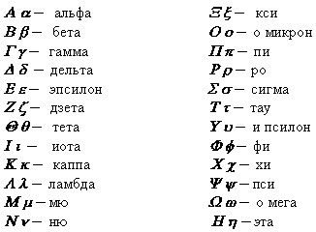

-Давайте сравним два алфавита – финикийский и греческий. Посмотрите в чем между ними разница?

**На доске в сравнительной таблице пишется по-финикийски: ДМ НС и по-гречески: ДОМ НОС.**

- Греческая система письма была более простой. Их алфавит лег в основу латинского алфавита и стал прототипом европейских языков. Греческий алфавит состоит из 24 букв.

- Тем, кто был прилежен в изучении алфавита, нетрудно было освоить и счет, потому что буквы алфавита могут быть и цифрами.

- Ребята, обратите внимание, исчезли заглавные буквы, остались только прописные. Над ними поставлен специальный значок. Буквами обозначены единицы, десятки и сотни.

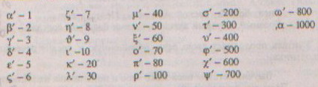

- Мы освоили греческий счет. Значит пришло время для физкультминутки.

Нужно подняться из за парт, руки на пояс и поворачивая голову влево и вправо произнести слова, соответствующие числовому порядку, начиная с 1 до 10. Считать сегодня мы будем по-гречески.

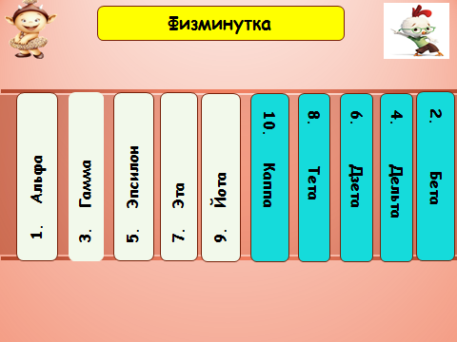

- Хорошо, закончили, садитесь.

- Мы с вами перешли к физическим упражнениям, а значит, путешествие в древнюю школу закончилось, наш путь лежит в Палестру. Сейчас я познакомлю вас с очередным заданием нашей игры.

- Прочитайте п. 3 § 38, стр 182 и выполните задание:

Задание: выходят к доске два ученика и с использованием кубика Блума формулируют друг для друга по одному вопросу по пункту учебника и отвечают на них, если оппонент не знает вопрос на него отвечает тот кто его задал.

- Вы узнали что палестра (“пале” - борьба) – гимнастическая школа в Древней Греции, ее посещали мальчики с 12 лет.

- Занятие гимнастикой считалось важным делом. Ведь гражданин должен быть и воином. В палестрах стоят статуи знаменитых атлетов - работы великих греческих мастеров Мирона, Поликлета.

- Давайте продолжим!

- Дальше наш путь лежит в афинский гимнасий. Познакомиться с гимнасием и поразмышлять о нем нам снова поможет кубик.

- Прочитайте п. 4 § 38, стр. 184 и выполните задание.

Задание: выходят к доске два ученика и с использованием кубика Блума формулируют друг для друга по одному вопросу по пункту учебника и отвечают на них, если оппонент не знает вопрос на него отвечает тот кто его задал.

- Мы узнали, что взрослые афиняне, желавшие продолжить образование, посещали гимнасии.– центры интеллектуальной жизни, где были места для отдыха, занятия спортом и библиотеки. Некоторые оставались там до глубокой старости.

- В гимнасиях выступали известные ученые. Они излагали свои взгляды на строение Вселенной, предлагали планы создания образцового государства, обучали искусству красноречия – умению правильно и красиво говорить, выступать с речами в Народном собрании и судах.

- Знаете, какие слухи ходили в Афинах о Перикле? Говорили, что если в кулачном бою его положить на лопатки, а потом дать ему слово, то уже через 10 минут все собравшиеся будут уверены, будто именно Перикл выиграл бой, - так убедительно он говорил.

- Такое искусство (искусство говорить) называлось красноречие, ему надо учиться долго и упорно.

- Большой вклад в развитие мировой науки внесли древнегреческие ученые.

Вывешиваются на доску таблички с именами древнегреческих ученых, кратко комментируются, а дети делают записи в тетрадях.

- Пифагор – известный математик; Евклид – автор знаменитого учебника по геометрии; Геродот – “отец истории” - описал войны греков с персами; Гиппократ – знаменитый врач; Аристарх – догадался о вращении Земли; Сократ – философ, будил мысли о правде, добре и зле.

- Ученые Древней Греции делились своими знаниями не только с современниками, их знания и научные труды легли в основу национального образования многих стран мира. Знания древних греков сейчас доносят до вас ваши учителя и в нашей школе. Профессия учитель остается почетной уже много веков. Миллионы людей по всему миру становятся учителями, посвящая себя этой благородной профессии. А лучшие из них получают признание и удостаиваются государственных званий и наград. Среди выдающихся педагогов нашей страны: Константин Дмитриевич Ушинский (1823–1870), Антон Семенович Макаренко (1888–1939), хорошо известный вам Лев Николаевич Толстой (1828–1910), который также был учителем. Этот список можно продолжать очень долго, каждого кто большую часть жизни посвятил школе можно поставить в один ряд с Ушинским, Толстым и Макаренко. Нам не хватит времени перечислить всех, но сегодня я хотел бы добавить в этот список людей, которые вам знакомы. Каждый из них работает в нашей школе более сорока лет. За заслуги в области педагогики они отмечены государственными и ведомственными наградами, они среди нас - это:

- Заслуженный учитель Российской Федерации, учитель высшей квалификационной категории, преподаватель русского языка и литературы - Шапиянова Галия Уахасовна (работает учителем 45 лет);

- Почетный работник общего образования Российской Федерации, учитель высшей квалификационной категории, учитель начальных классов - Фатеева Наталья Ивановна (работает учителем 41 год);

- Почетный работник общего образования Российской Федерации, учитель высшей квалификационной категории, преподаватель физики - Симон Екатерина Николаевна (работает учителем 43 лет);

- Учитель первой квалификационной категории, преподаватель математики – Кулахметова Гульнара Гумаровна, работает учителем 41 год, удостоена почетной грамоты Министерства образования Российской Федерации.

- Учитель первой квалификационной категории, преподаватель химии – Тибанова Надежда Ростиславовна (работает учителем 42 лет), удостоена грамоты Министерства образования Саратовской области.

Приглядитесь к таким учителям, пусть они станут для вас примером, им будет приятно, если их успех повторят ученики.

**Закрепление:**

- Вернемся к вопросу и задачам, которые мы ставили в начале урока.

- Ребята скажите удалось нам сегодня ответить на вопрос «Чему и как обучали, какова цель образования в Древней Греции?»

-… (ответы)

- Что мы узнали?

-… (ответы)

- Сейчас чтобы закрепить изученный материал, вам нужно вспомнить все что мы сегодня прочитали и выполнить последнее задание нашей игры – заполнить таблицу:

|  |  |  |
| --- | --- | --- |
|  | Мальчики | Девочки |
| В школу не ходили, они дома учились писать, читать, считать, вести хозяйство. |  |  |
| Посещали школу с 7 лет, где писали на дощечках, покрытых воском, острым концом металлической или костяной палочки, которая называлась стиль. |  |  |
| С 12 лет посещали еще одну школу - Палестру, где занимались гимнастикой, борьбой , бегом, метанием копья и диска |  |  |
| У каждого из них был педагог |  |  |

**Выставление оценок, выдача ДЗ**

- домашнее задание: параграф 38 (читать, ответить на вопросы параграфа.

**Рефлексия**

Вопрос:

- Кто сегодня готов сказать, что он хорошо поработал на уроке?

- … (ответы).

- Есть ли среди вас те кто считает, что для того, чтобы освоить и понять тему урока ему необходимо еще поработать над ней.

- … (ответы).

- Хорошо, спасибо за урок.